Министерство образования Республики Беларусь

Учреждение образования «Белорусский государственный университет информатики и радиоэлектроники»

Факультет компьютерных систем и сетей

Кафедра программного обеспечения информационных технологий

Дисциплина: Компьютерные системы и сети(КСиС)

ПОЯСНИТЕЛЬНАЯ ЗАПИСКА

к курсовому проекту

на тему

**ПРИЛОЖЕНИЕ «Шахматный интернет-сервер»**

БГУИР КП 1-40 01 01 110 ПЗ

Студент: гр. 851001 Листратенко И.В.

Руководитель:

Минск 2020

**СОДЕРЖАНИЕ**

Введение 5

1 Анализ аналогов игрового средства 7

1.1 Обзор аналогов 7

1.2 Постановка задачи 9

# **ВВЕДЕНИЕ**

Шахматы - настольная логическая игра со специальными фигурами на 64-клеточной доске для двух соперников, сочетающая в себе элементы искусства (в части шахматной композиции), науки и спорта.

Время возникновения шахмат неизвестно, и на эту тему постоянно разгораются споры. Все же, ученые сошлись в своих разногласиях, и пришли к выводу, что шахматы возникли в первом веке нашей эры в Северной Индии. Предполагают, что шахматы были прототипом различных воин и битв, но без кровопролития, и поэтому завоевали огромный интерес у правителей древних государств, где они могли сразиться, друг с другом не причинив своему войску ни единой царапинки.

Сложно представить, но история шахматных машин старше, чем история компьютеров. Идея создать машину, играющую в шахматы, датируется ещё восемнадцатым веком. Около 1769 года появился шахматный автомат «Механический турок». Он был предназначен для развлечения королевы Марии-Терезии. Машина действительно неплохо играла - внутри неё находился сильный шахматист, который и делал ходы. Однако, поистнее важной датой в мире шахмат является 11 мая 1997 года. В этот день DeepBlue шахматный суперкомпьютер,  разработанный  компанией IBM,  выиграл матч из 6 партий у чемпиона мира по шахматам Гарри Каспарова. В то время компьютер не умел оценивать позицию и строить игру на основании этой оценки. Рост силы игры достигался исключительно за счет увеличения мощности "железа". Даже алгоритм перебора все еще использовался "брутфорс", то есть перебирались все варианты, но очень быстро. В 2003 году состоялся еще один матч Каспарова против **компьютера** – с Deep Junior, работавшем на 4х-процессорной системе с процессорами Pentium IV 1.9 ГГц и 3 Гб оперативной памяти. Junior - первая программа, демонстрирующая «человечную» игру, и способная пойти на жертву ради инициативы. Матч закончился вничью. В следующем матче Каспаров играл на виртуальной трехмерной доске в 3D-очках, делая ходы при помощи голосовых команд. Этот матч также закончился вничью.

Стоит отметить, что рейтинг лидирющего, на данный момент, шахматного движка «Stockfish» 3447, рейтинг же действующего чемпиона мира Магнуса Карлсена равен 2845. Из этого можно сделать вывод, что человек вряд ли когда-либо сможет обыграть компьютер в шахматы.

Однако, уже совсем скоро шахматные боты, которые просто перебирают комбинации и выбирают выигрышную станут историей. Программа AlphaZero за четыре часа обучилась игре в шахматы, после чего победила Stockfish, который считался лучшим виртуальным шахматным игроком. В AlphaZero внедрили только правила шахмат, но не стратегии и алгоритмы игры. Всему этому программа обучалась сама. Если раньше все шахматные программы запоминали ходы, сделанные людьми, то новое поколение интеллекта получает все навыки, играя само с собой.

Перед началом каждого хода программам давали минуту на размышления. Всего провели 100 игр. AlphaZero победила 25 раз на белых и еще 3 раза на черных. Остальные игры сыграли вничью. Навыки программы компания-создатель назвала «сверхчеловеческими».

Актуальность выбора темы курсовой работы связана с недавними научными исследованиями, доказывающими, что люди, играющие в шахматы на протяжении всей жизни, сохраняют светлость ума и в пожилом возрасте, намного дольше живут, по сравнению с обычными людьми, существенно лучше контролируют своё поведение.

Целью данного проекта является разработка игрового приложения «Шахматы».

1. **АНАЛИЗ АНАЛОГОВ ПРОГРАММНОГО СРЕДСТВА**
   1. **Обзор аналогов**

На данный момент существует большое количество интернет-ресурсов и приложений для игры в шахматы, самыми популярными из них являются «Chess.com» и «Lichess.org».

Chess.com - сайт для игры в шахматы онлайн, форум, шахматная социальная сеть, а также одноимённая компания, владеющая данным сайтом. По данным Alexa.com, является самым популярным шахматным сайтом в мире. Домен chess.com был зарегистрирован в 1995 году компанией Aficionado, располагавшейся в американском штате Калифорния и занимавшейся продажей [шахматного программного обеспечения](https://ru.wikipedia.org/wiki/%D0%A8%D0%B0%D1%85%D0%BC%D0%B0%D1%82%D0%BD%D1%8B%D0%B9_%D0%B4%D0%B2%D0%B8%D0%B6%D0%BE%D0%BA) под [брендом](https://ru.wikipedia.org/wiki/%D0%91%D1%80%D0%B5%D0%BD%D0%B4) Chess Mentor. По замыслу создателей, он представляет из себя своеобразный шахматный онлайн-дом, в котором объединены несколько функций: игра в безопасном и дружелюбном месте, поиск друзей, возможность сохранять сыгранные партии, делиться друг с другом шахматными историями, идеями, а также обучать друг друга. В [2014 году](https://ru.wikipedia.org/wiki/2014_%D0%B3%D0%BE%D0%B4) было заявлено, что на сайте с момента его запуска было проведено более 1 миллиарда партий. Внешний вид сайта Chess.com указан на рисунке 1.1.

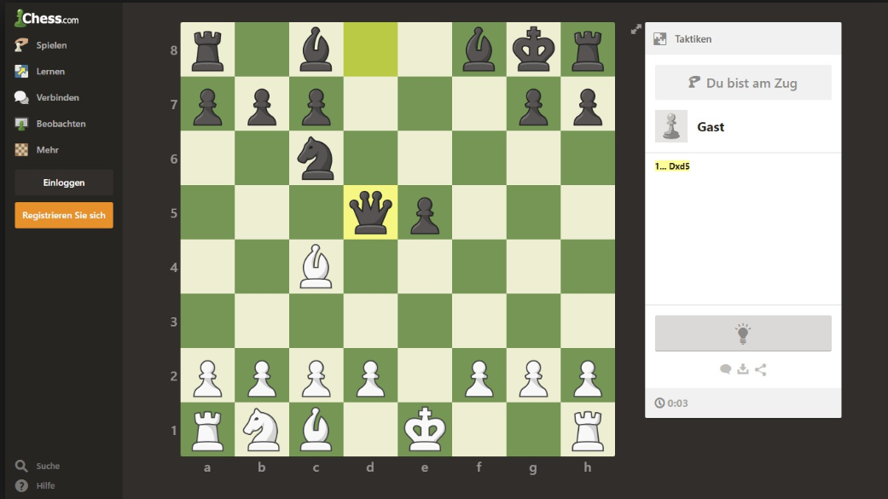

Рисунок 1.1 - Внешний вид сайта «Chess.com»

Lichess.org - шахматный интернет-сервер, созданный французским программистом Тибо Дюплесси. Интересным является то, что программное обеспечение, используемое на сервере, является открытым и распространяемым под свободной лицензией AGPL. Основной функцией сайта является игра в шахматы онлайн или по переписке против других игроков с использованием различных вариантов контроля времени, но также присутствует достаточно много других режимов, таких как Шахматы Фишера, Шахматы Орды, Царь горы и многие другие.

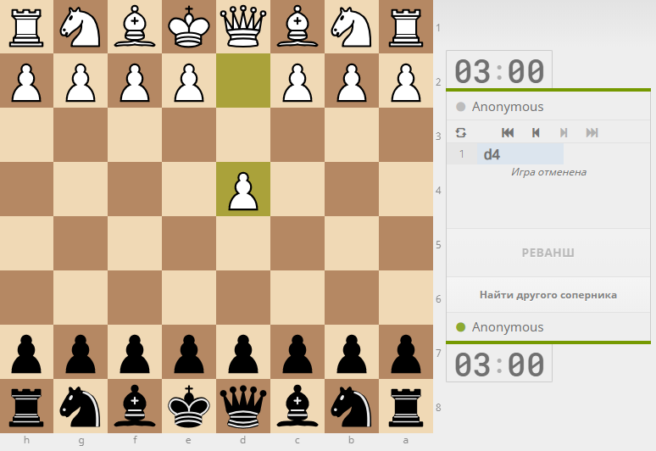

Рисунок 1.2 - Внешний вид сайта «Lichess.org»

Интересным аспектом является полный анализ сыгранных партий и на основе этого анализа составление практических задач разного уровня, по принципу ”найдите наилучшее продолжение” как показано на рисуноке 1.3.

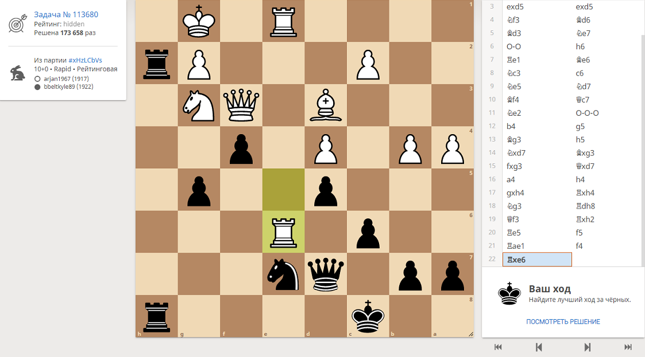

Рисунок 1.3 – Задача на сайте «Lichess.org»

* 1. **Постановка задачи**

В рамках данного курсового проекта планируется разработка игрового программного средства «Шахматы», адаптированного под запуск на современных операционных системах, в частности, версиях ОС Windows 7 и старше.

В игровом средстве планируется реализовать следующие функции:

* установление полноценной игровой сессии между двумя игроками.
* контроль времени в партиях;
* сохранение истории матчей;
* рейтинговая система;
* Сcистема турниров и серийных партий.